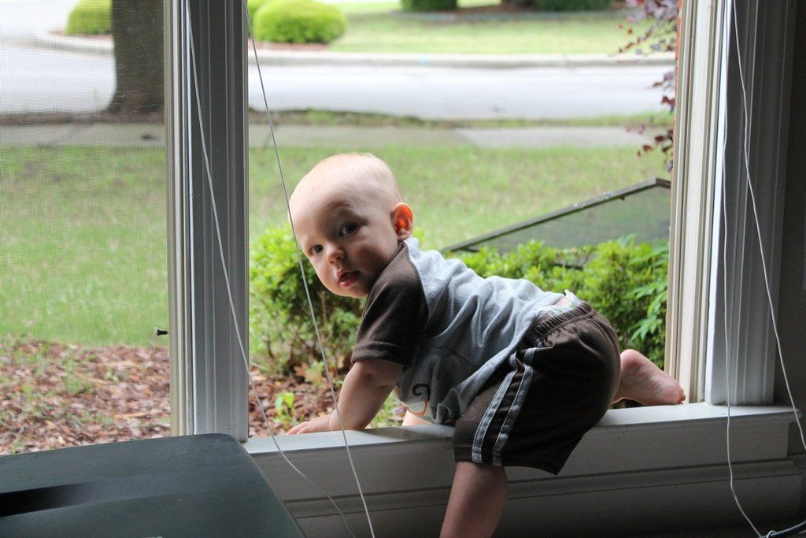
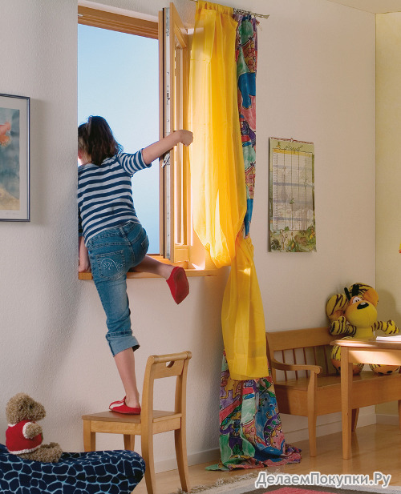

ПАМЯТКА

Поскольку в регионе случаи выпадения детей из окон жилых домов фиксируются не только в летний период, но и в зимние месяцы, следственное управление СК России по Ивановской области напоминает родителям малолетних детей о необходимости быть внимательными, проявлять бдительность и соблюдать элементарные меры предосторожности:
- не оставлять детей без присмотра в жилых помещениях с открытыми окнами, в том числе оснащенными москитными сетками, создающими лишь иллюзию закрытого окна;
- убрать от окон предметы мебели, по которым ребенок может забраться на подоконник;
- тщательно подобрать аксессуары на окна: средства солнцезащиты, такие как жалюзи и рулонные шторы должны быть без свисающих шнуров и цепочек, с помощью которых ребенок может взобраться на подоконник или запутаться в них, тем самым спровоцировав удушье.
- не надеяться на режим «микропроветривание» на металлопластиковых окнах - из этого режима окно легко открыть, даже случайно дернув за ручку;
- установить на окна блокираторы, препятствующие открытию окна ребенком самостоятельно;
- объяснить подросшим детям опасность открытого окна из-за возможного падения.
Необходимо исключить любую ситуацию, способную привести к трагедии, ведь безопасность, здоровье, а главное, жизнь вашего ребенка зависят исключительно от вас.

Следственное управление СК России по Ивановской области

